**教务管理**

**完成情况：**

学校教务管理系统具有教学计划管理、课务管理、考务管理、成绩管理等功能，支持在线排课、选课、调课、退课，支持成绩采集、考试数据分析、评价报表生成等功能。

**截图：**

1. 教学计划管理模块部分功能截图

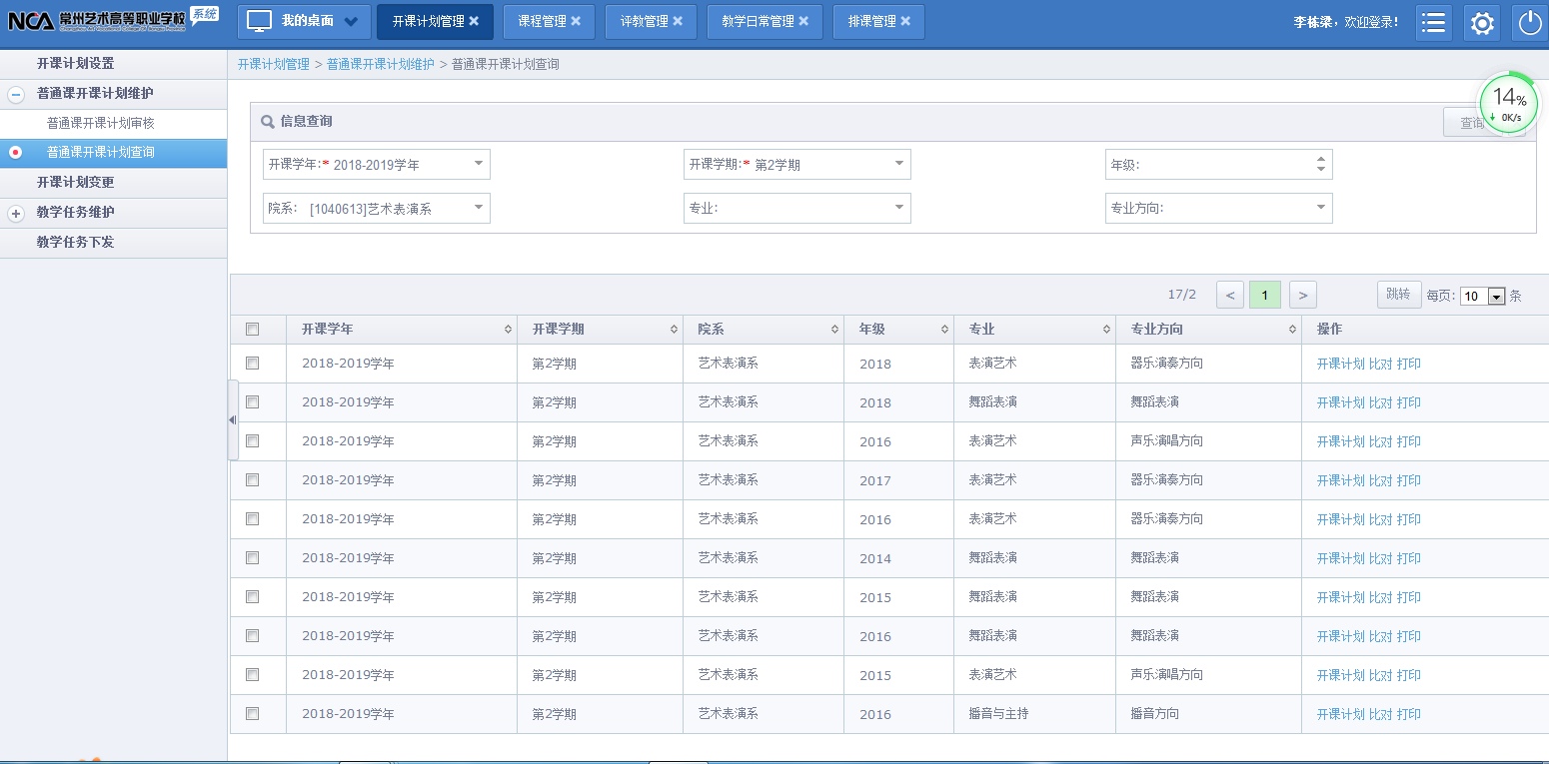

1. 课务管理模块部分功能截图

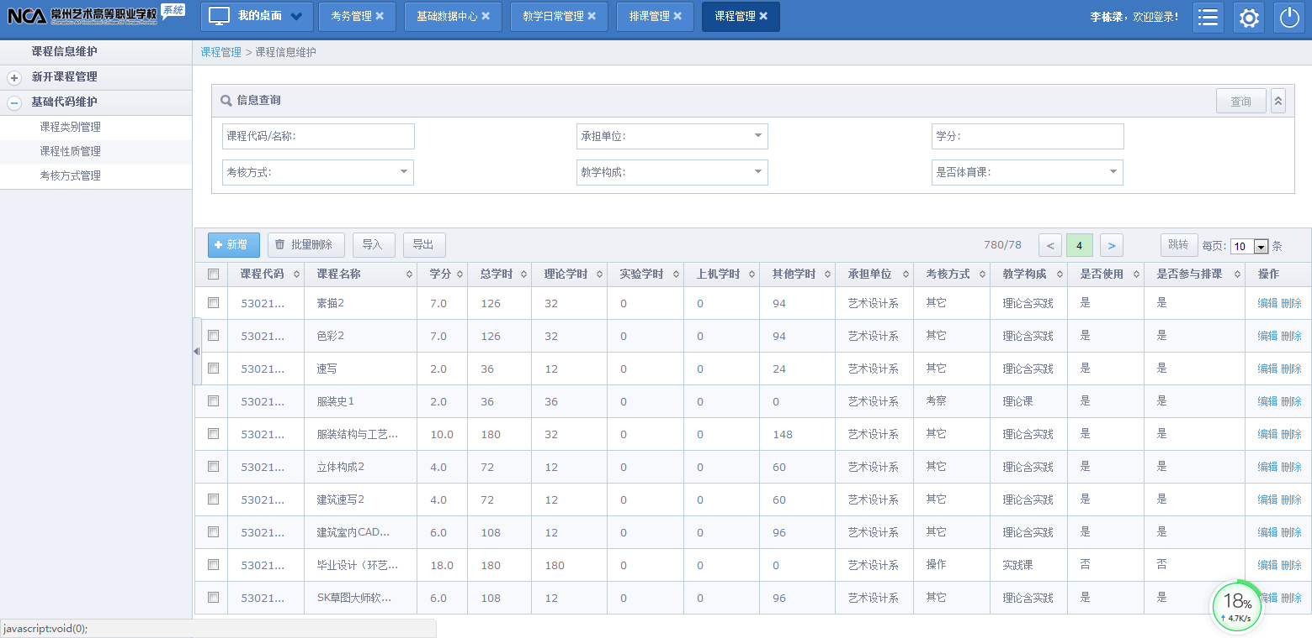

1. 在线选课功能截图

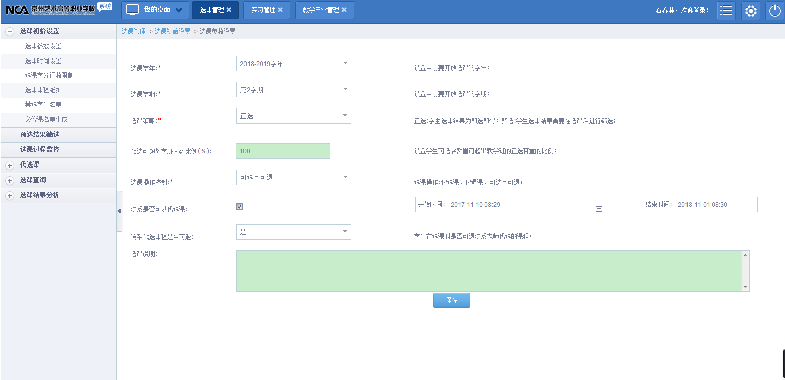

4.教务管理系统学生界面

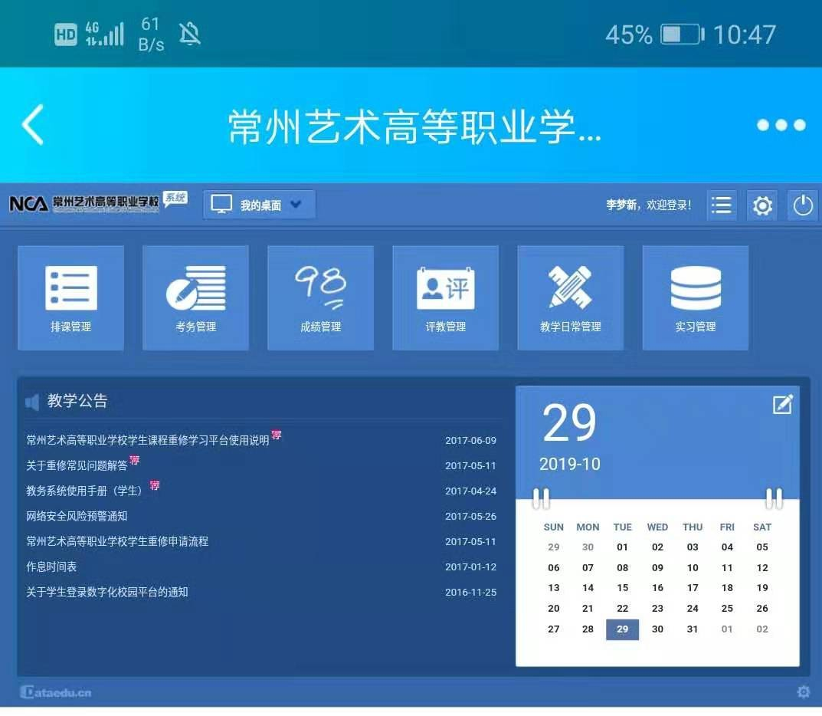

5.考务管理模块部分功能截图

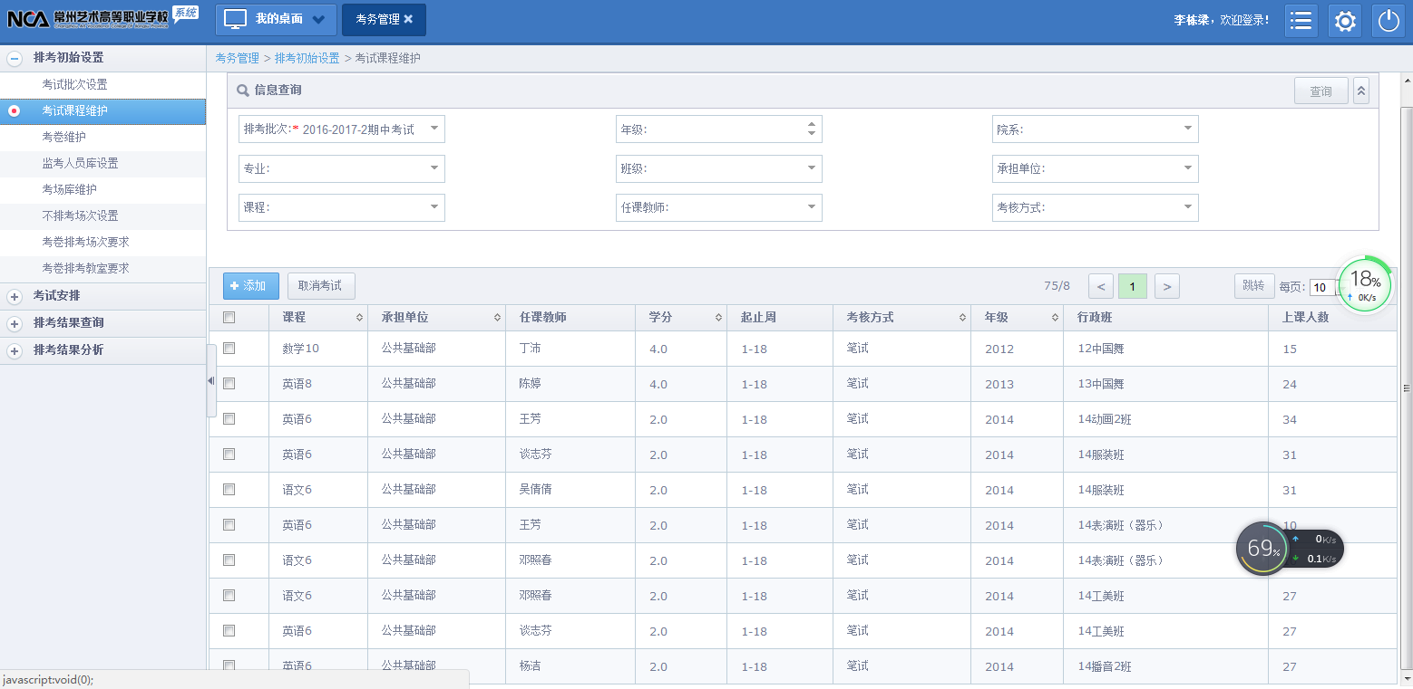

6.成绩管理模块部分功能截图

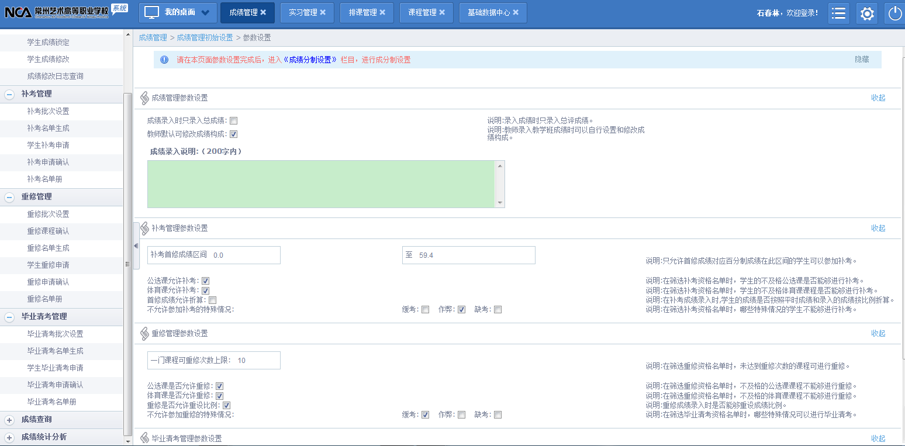

1. 教师成绩录入功能截图

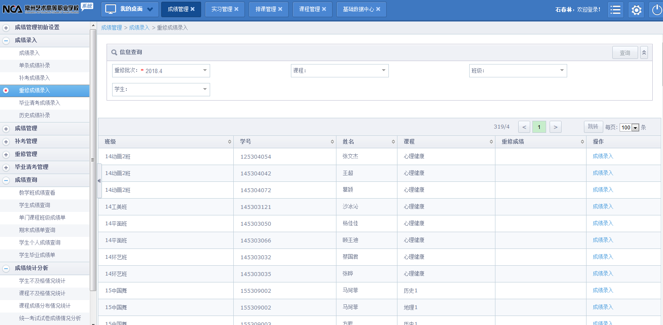

1. 成绩分析功能截图

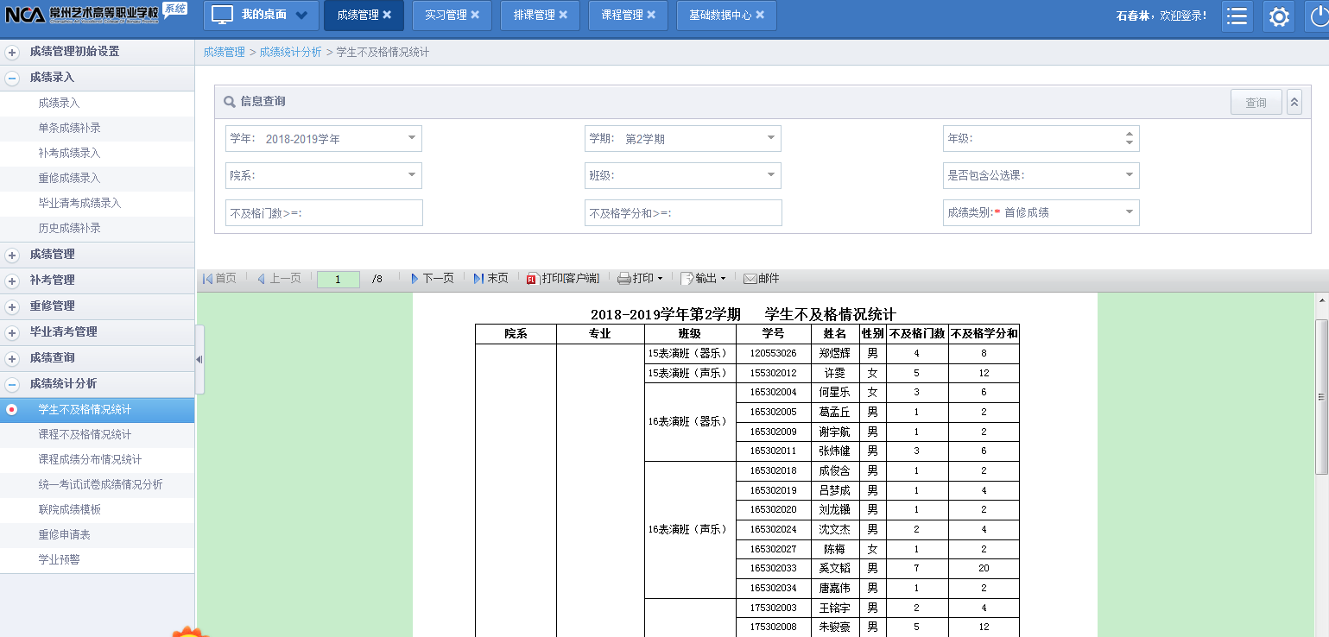

1. 在线排课功能截图

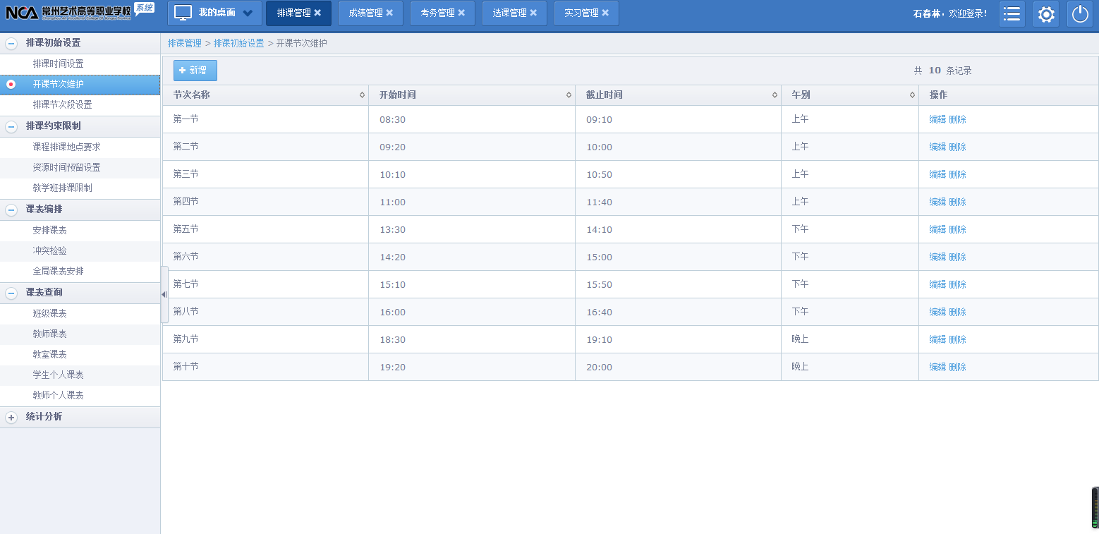

1. 评教管理功能截图

